Міністерство освіти і науки України

НАЦІОНАЛЬНИЙ УНІВЕРСИТЕТ «ЛЬВІВСЬКА ПОЛІТЕХНІКА»

Інститут комп'ютерних технологій, автоматики та метрології

Кафедра ЕОМ



**Звіт**

**До лабораторної роботи №6**

# З дисципліни: «Кросплатформні засоби програмування»

На тему «Файли»

# Варіант №3

Виконав: ст. гр. КІ-34

Гугель Роман

Прийняв:

Іванов Ю.С.

Львів – 2022

**Мета:** оволодіти навиками використання засобів мови Java для роботи з потоками і файлами

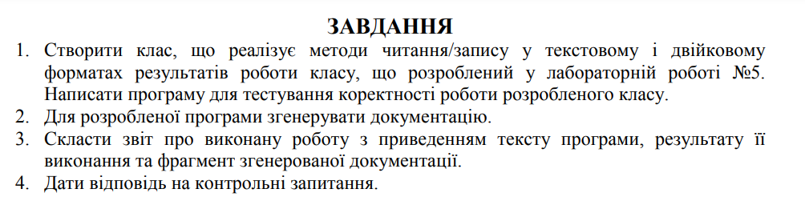



**Виконання:**

**Лістинг програми:**

package ki34.Huhel.lab6;  
  
*/**  
 * class Calculator  
 \** ***@author*** *Roman  
 \** ***@version*** *1.0  
 */*public class Calculator  
{  
 public double Calc(double x)  
 {  
 double y = 0;  
  
 try  
 {  
 y = Math.*sin*(x) / Math.*cos*(x);  
 if (y==Double.*NEGATIVE_INFINITY* || y==Double.*POSITIVE_INFINITY*)  
 {  
 throw new ArithmeticException();  
 }  
 }  
 catch (ArithmeticException e)  
 {  
 if (Math.*cos*(x) == 0)  
 {  
 throw new ArithmeticException("Exception reason: cos(" + x + ") = 0");  
 }  
 }  
 return y;  
 }  
}

package ki34.Huhel.lab6;  
  
import java.io.*;  
import java.util.Scanner;  
  
*/**  
 * Class WRResults. Was made to write results of calculation operations  
 \** ***@author*** *Roman  
 \** ***@version*** *1.0  
 */*public class WRResults  
{  
 */**  
 * Static method WriteInTXT  
 \** ***@param*** *fileName  
 \** ***@param*** *result  
 */* public static void WriteInTXT(String fileName, double result)  
 {  
 FileWriter fileWriter = null;  
  
 try  
 {  
 fileWriter = new FileWriter(fileName);  
 fileWriter.write(String.*valueOf*(result));  
 }  
 catch (FileNotFoundException ex)  
 {  
 System.*out*.println(ex.getMessage());  
 }  
 catch (IOException e)  
 {  
 System.*out*.println(e.getMessage());  
 }  
 finally  
 {  
 try  
 {  
 fileWriter.close();  
 }  
 catch (IOException e)  
 {  
 System.*out*.println(e.getMessage());  
 }  
 }  
 }  
  
 */**  
 * Static method ReadFromTXT  
 \** ***@param*** *fileName  
 \** ***@return*** *\*/* public static double ReadFromTXT(String fileName)  
 {  
 double result = 0;  
 File file = new File(fileName);  
 Scanner scanner = null;  
 try  
 {  
 if (!file.exists()) throw new FileNotFoundException("Can not find file " + fileName );  
 scanner = new Scanner(file);  
 result = Double.*parseDouble*(scanner.nextLine());  
 }  
 catch (FileNotFoundException ex)  
 {  
 System.*out*.println(ex.getMessage());  
 }  
 finally  
 {  
 scanner.close();  
 }  
 return result;  
 }  
  
  
 */**  
 * Static method WriteInBIN  
 \** ***@param*** *fileName  
 \** ***@param*** *result  
 */* public static void WriteInBIN(String fileName, double result)  
 {  
 FileOutputStream fileOutputStream = null;  
 DataOutputStream dataOutputStream = null;  
 try  
 {  
 fileOutputStream = new FileOutputStream(fileName);  
 dataOutputStream = new DataOutputStream(fileOutputStream);  
  
 dataOutputStream.writeDouble(result);  
 }  
 catch (FileNotFoundException e)  
 {  
 System.*out*.println(e.getMessage());  
 }  
 catch (IOException e)  
 {  
 System.*out*.println(e.getMessage());  
 }  
 finally  
 {  
 try  
 {  
 dataOutputStream.close();  
 }  
 catch (IOException e)  
 {  
 System.*out*.println(e.getMessage());  
 }  
 }  
 }  
  
 */**  
 * Static method ReadFromBIN  
 \** ***@param*** *fileName  
 \** ***@return*** *\*/* public static double ReadFromBIN(String fileName)  
 {  
 double result = 0;  
 FileInputStream fileInputStream = null;  
 DataInputStream dataInputStream = null;  
  
 try  
 {  
 fileInputStream = new FileInputStream(fileName);  
 dataInputStream = new DataInputStream(fileInputStream);  
  
 result = dataInputStream.readDouble();  
 }  
 catch (FileNotFoundException e)  
 {  
 System.*out*.println(e.getMessage());  
 }  
 catch (IOException e)  
 {  
 System.*out*.println(e.getMessage());  
 }  
 return result;  
 }  
}

package ki34.Huhel.lab6;  
  
public class Main  
{  
 public static void main(String[] args)  
 {  
 Calculator calculation = new Calculator();  
  
 double result = calculation.Calc(3);  
 String fileNameTXT = "1.txt";  
 String fileNameBIN = "1.bin";  
  
 WRResults.*WriteInTXT*(fileNameTXT, result);  
 WRResults.*WriteInBIN*(fileNameBIN, result);  
  
 System.*out*.println("Result from TXT file: " + WRResults.*ReadFromTXT*(fileNameTXT));  
 System.*out*.println("Result from BIN file: " + WRResults.*ReadFromBIN*(fileNameBIN));  
 }  
}

**Результати:**

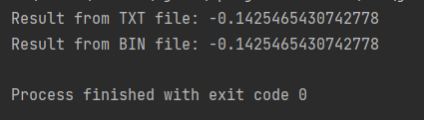

**Висновок:** оволодів навиками використання засобів мови Java для роботи з потоками і файлами